離職證明書與服務證明書
整合及數位化製發功能
操作手冊

壹、 新增「離職及服務證明書」格式 3
貳、 歷年所任工作之證明書資料 6
一、 歷年所任工作維護 6
➢ 功能說明 6
➢ 功能路徑 6
➢ 操作說明 7
二、 報表列印格式 17
參、 與MyData操作方式 19
一、 MyData：證明書申請作業 19
二、 WebHR：個人資料在職、離職及服務證明書申請處理作業 19
三、 當證明書已成功送至MyData 20

新增「離職及服務證明書」格式
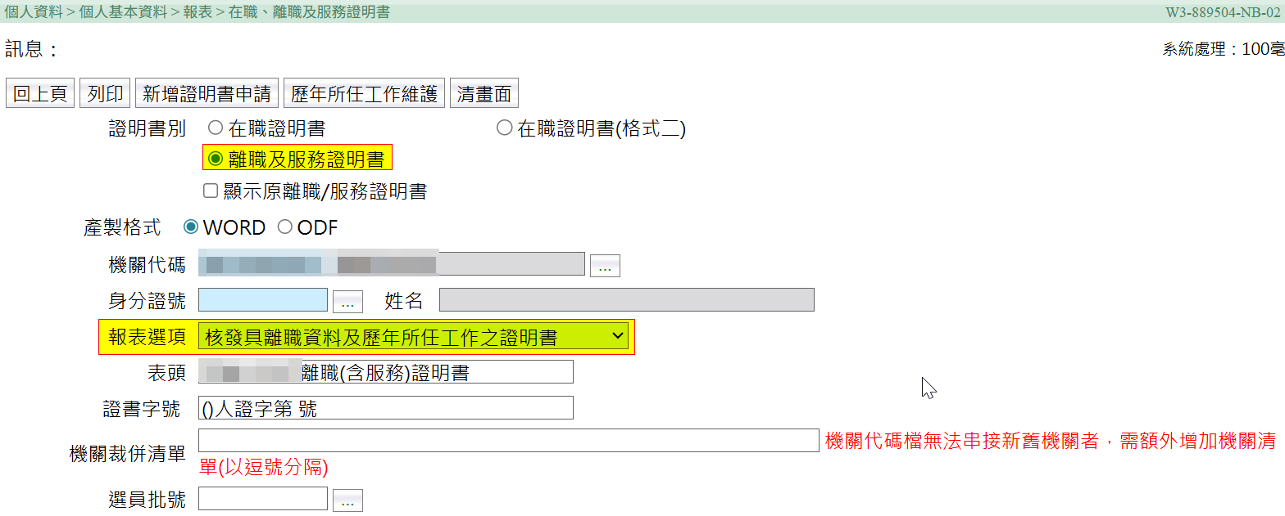

【報表選項】
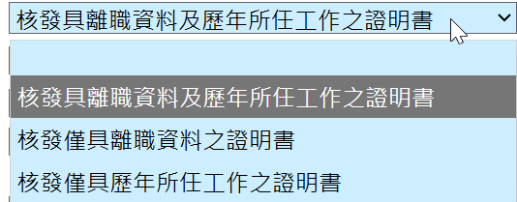

- 報表選項
- 選項一：核發具離職資料及歷年所任工作之證明書
- 列印出整合之證明書：離職(含服務)證明書
- 表頭呈現：機關名稱+離職(含服務)證明書
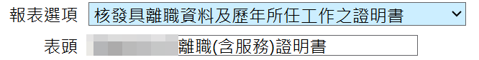
- 呈現【歷年所任工作之證明書資料】及【離職資料】2活頁資訊

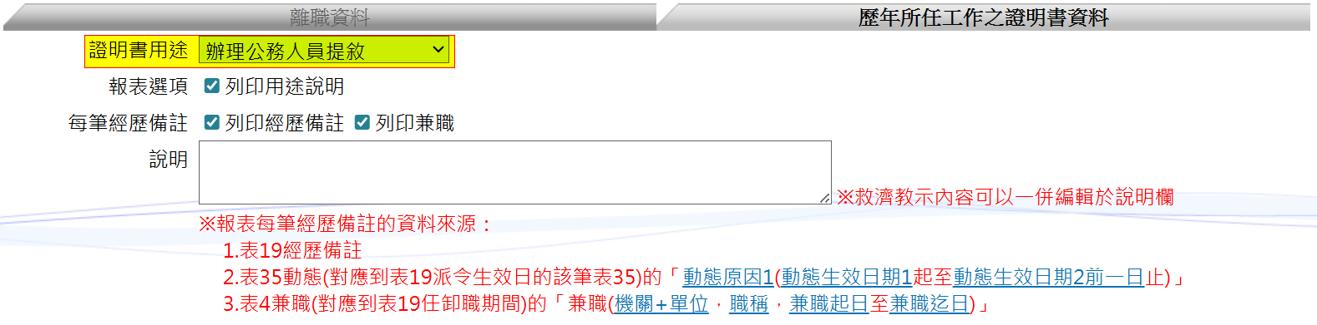

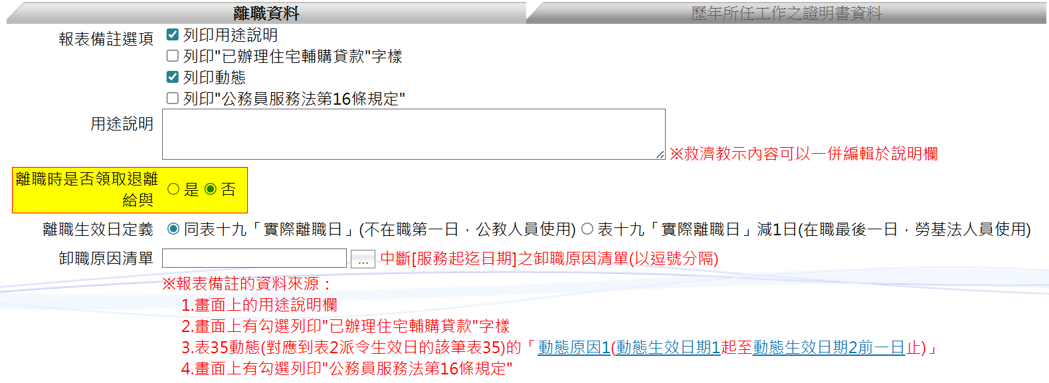

- 增加-「離職時是否領取退離給與」：是/否(預設在”否”)
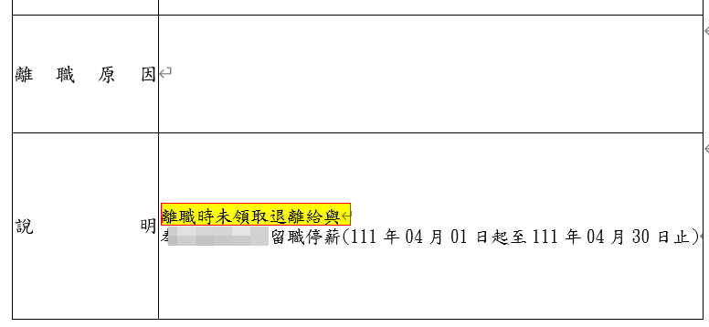
(主要呈現在離職證明書的說明欄位內)

- 增加-「證明書用途」:報表選項選擇「核發具離職資料及歷年所任工作之證明書」或「核發僅具歷年所任工作之證明書」時，應選「證明書用途」。
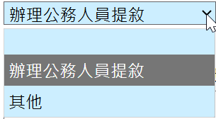

- 選項二：核發僅具離職資料之證明書
- 列印出離職證明書
- 表頭呈現：機關名稱+離職證明書
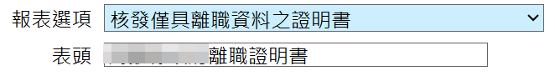
- 僅呈現【離職資料】活頁資訊

- 選項三：核發僅具歷年所任工作之證明書
- 列印出服務證明書
- 表頭呈現：機關名稱+服務證明書
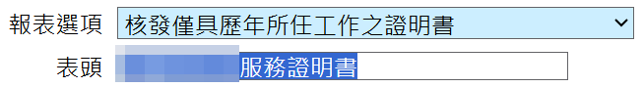
- 僅呈現【歷年所任工作之證明書資料】活頁資訊

- 原格式選取
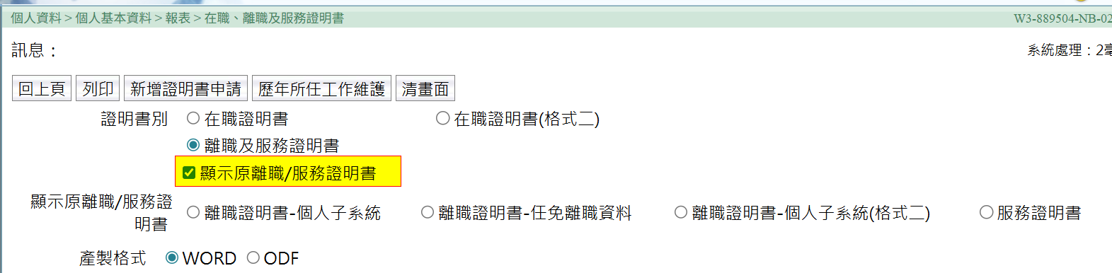
如因特殊情形無法於「離職及服務證明書」製發證明(例如:產製內容未符合需求)，得勾選「顯示原離職/服務證明書」，則可列印原離職或服務證明書格式(即舊版離職、服務證明書，又此功能將視各機關使用新版離職及服務證明書情形，於適當之過渡期後下架)。

歷年所任工作之證明書資料
- 歷年所任工作維護
- 功能說明
- 各機關可在此維護服務證明書的「歷年所任工作」資料，如未建立資料，列印出來的服務證明書「歷年所任工作」會空白。
- 先於「證明書用途」選擇「辦理公務人員提敘」或「其他」，再維護歷年所任工作。不同證明書用途對應的「歷年所任工作」資料，係個別獨立儲存的資料，並不互通。
- 功能路徑
共有以下3種路徑可進入此功能:
- 路徑一：個人資料 > 個人基本資料 > 報表 > 在職、離職及服務證明書 > 歷年所任工作維護
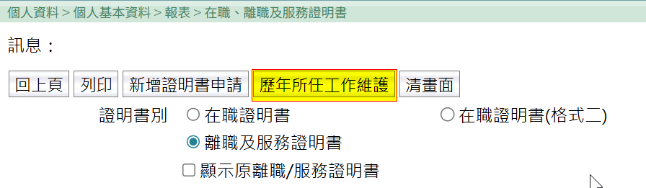
- 路徑二：個人資料 > 個人基本資料 > 基本資料 > 個人資料在職、離職及服務證明書申請處理作業
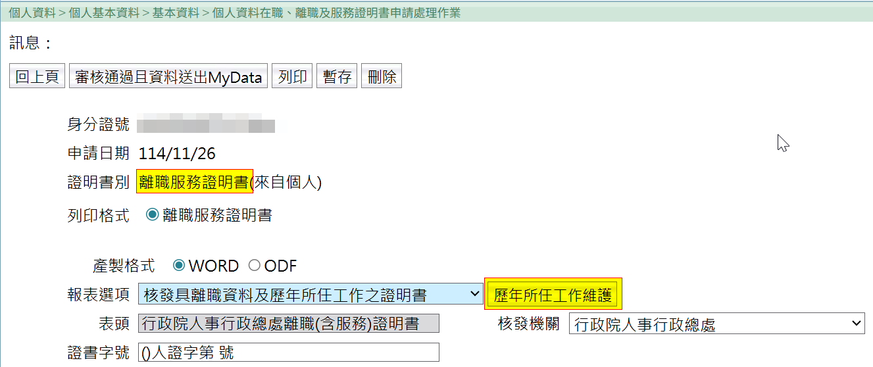

- 路徑三：個人資料 > 個人基本資料 > 基本資料 > 歷年所任工作維護
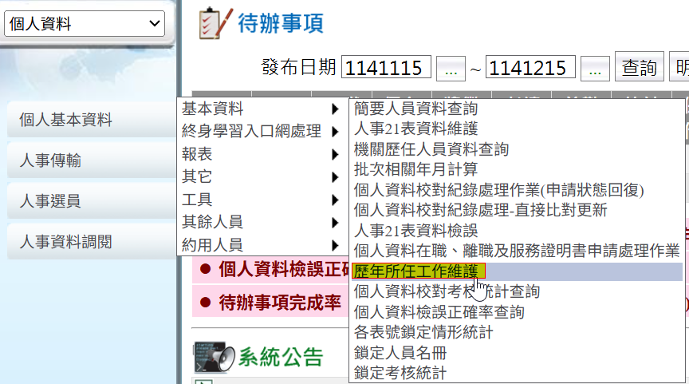
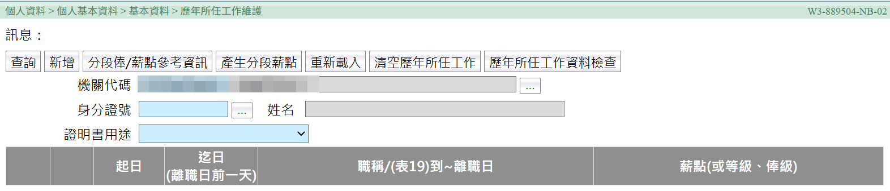
- 操作說明
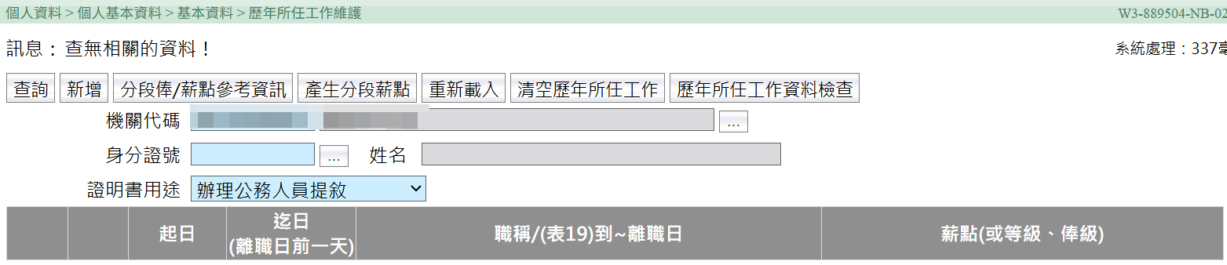
2
3
4
1
【1】：選擇「證明書用途」: 辦理公務人員提敘 / 其他。
【2】：第一次產生歷年所任工作資料時，可點選【產生分段薪點】；由系統依照表2現職、表19經歷、表20考績、表34銓審(表38教師敘薪)及報到檔資料，建立人員歸類及薪點(或等級、俸級)資料。
- 系統產生的分段薪點結果。
- 針對起日/迄日資料空白者，需補上日期。
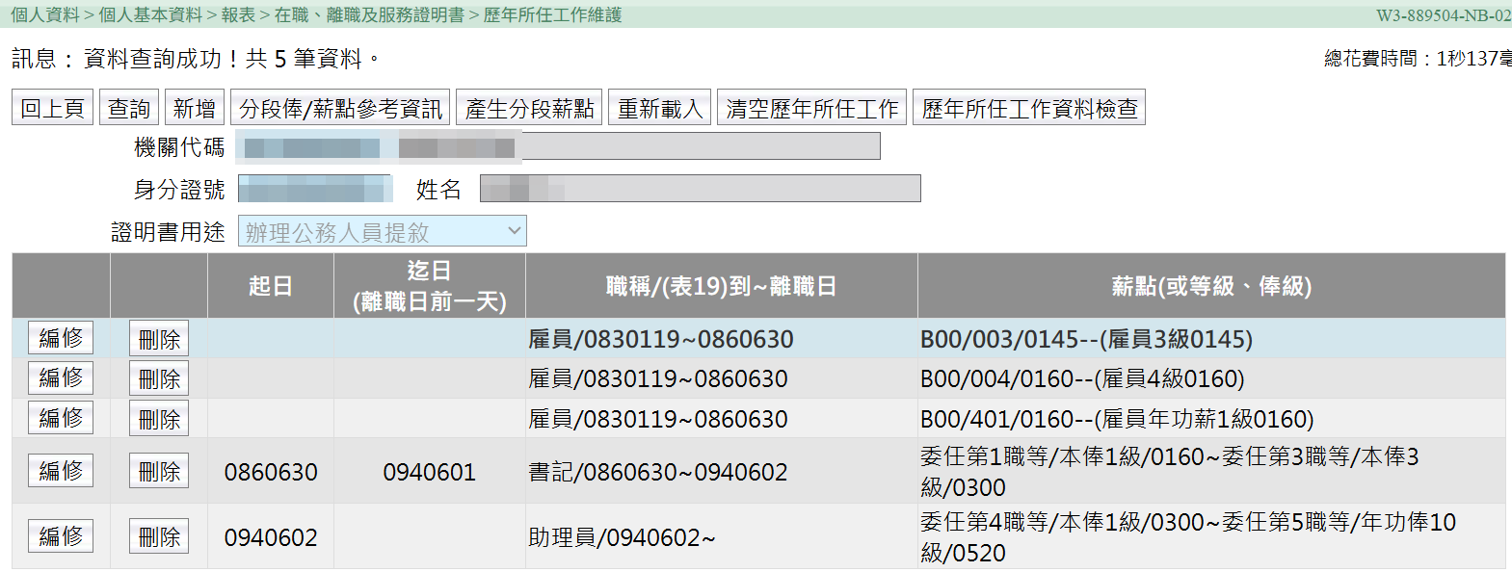
- 薪點(或等級、俸級)─如為簡薦委制人員
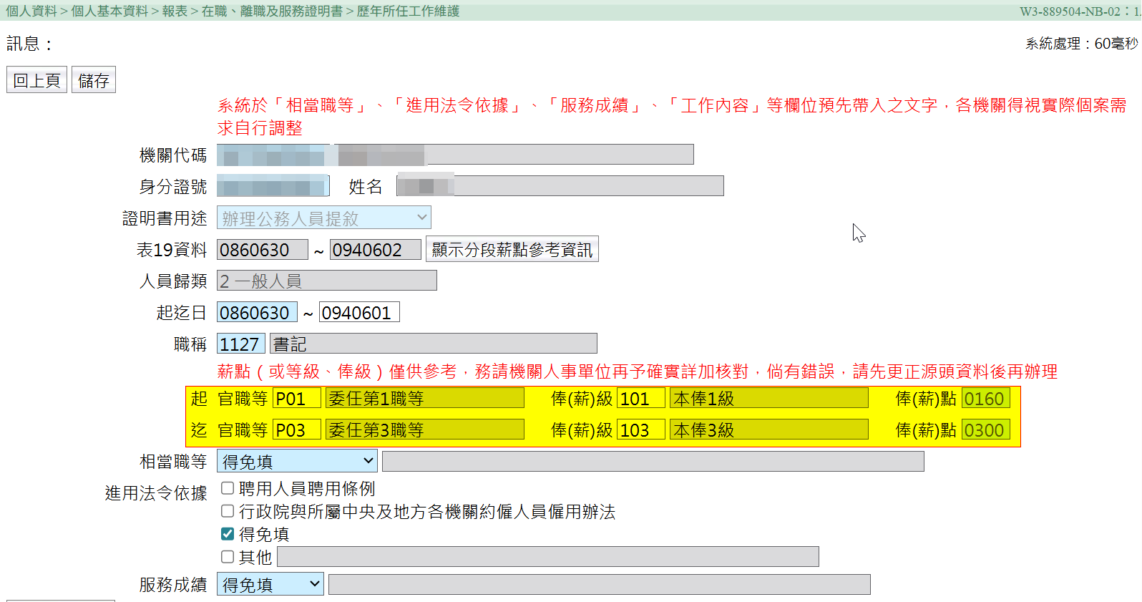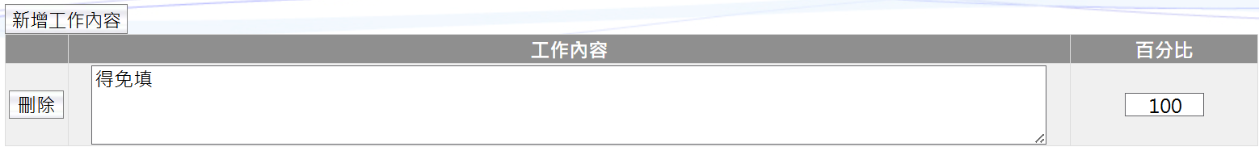
1.合併表19經歷相同【職稱&經歷連續】，帶出起迄日期及起迄官職等、俸(薪)級、俸(薪)點(呈現最小-最大俸<薪>點，可點選「顯示分段薪點參考資訊」檢視資料來源，如果有錯，請直接回資料來源修正)。
2.如系統帶出的資料有錯，回資料來源修正後，請點選「重新載入」更新「歷年所作工作」的資料。
3.證明書用途選「辦理公務人員提敘」時，系統預設相當職等、進用法令依據、服務成績及工作內容資料，可以再做調整。

- 薪點(或等級、俸級)─如非簡薦委制人員
1.證明書用途如選「辦理公務人員提敘」:
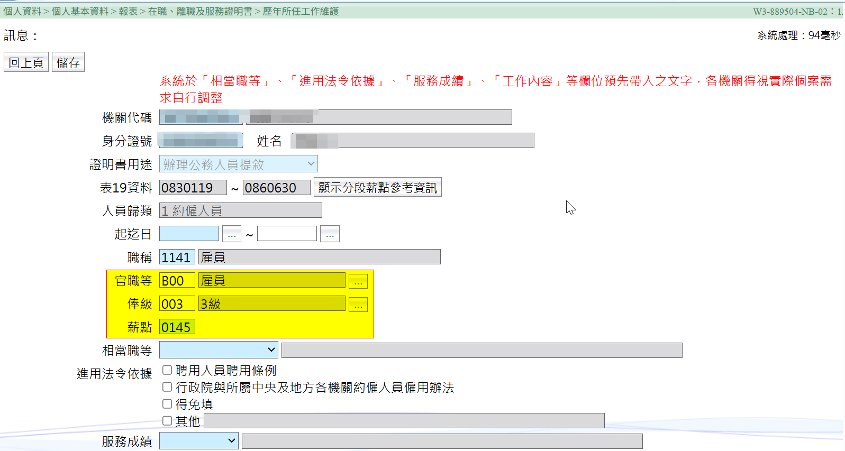
A.不同職稱、不同官職等、俸(薪)級、俸(薪)點的年資起迄日期，要分別維護。
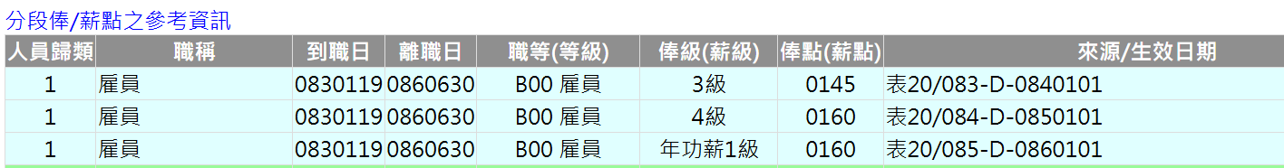
(以此案例，會帶出三筆資料)
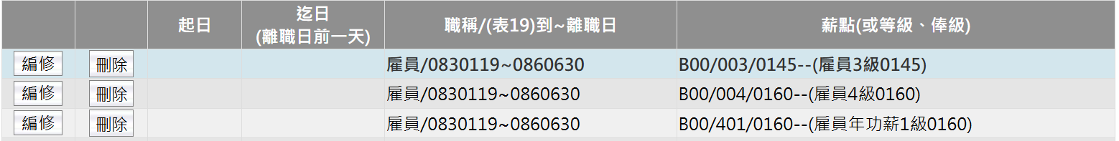

B.系統預設相當職等、進用法令依據、服務成績及工作內容資料，可以再做調整。

2.證明書用途如選「其他」:
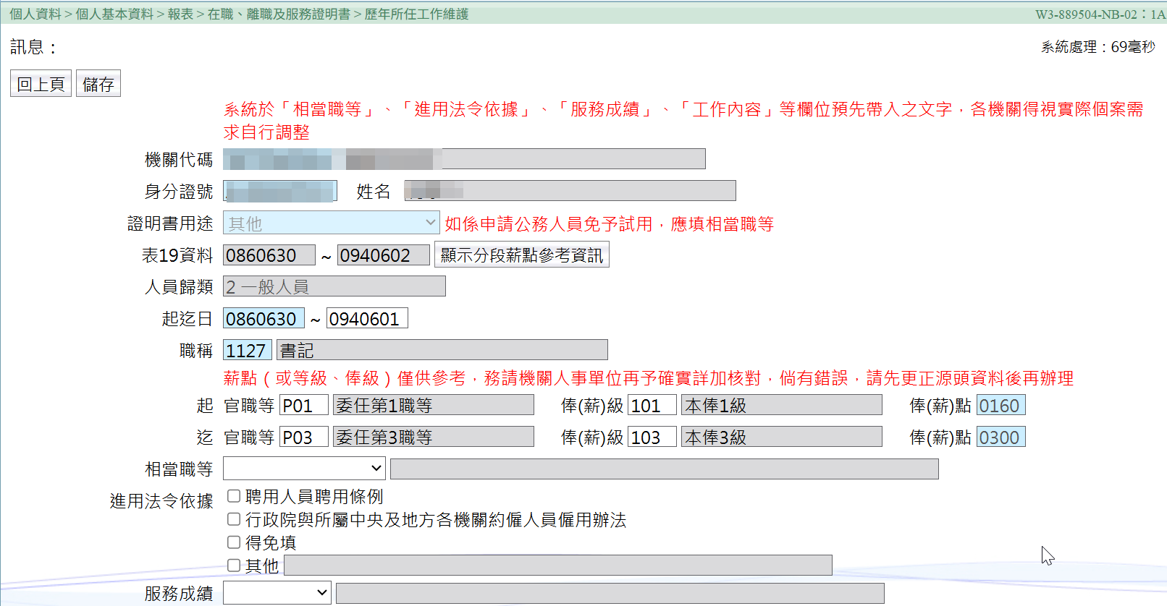
- 合併表19經歷相同【職稱&經歷連續】，帶出起迄日期及起迄官職等、俸(薪)級、俸(薪)點(呈現最小-最大俸<薪>點，可點選「顯示分段薪點參考資訊」檢視資料來源，如果有錯，請直接回資料來源修正)。
- 如系統帶出的資料有錯，回資料來源修正後，請點選「重新載入」更新「歷年所作工作」的資料。

【3】：點選「分段俸/薪點參考資訊」鈕，系統依照表2現職、表19經歷、表20考績、表34銓審(表38教師敘薪資料)及報到檔帶出相關資訊。
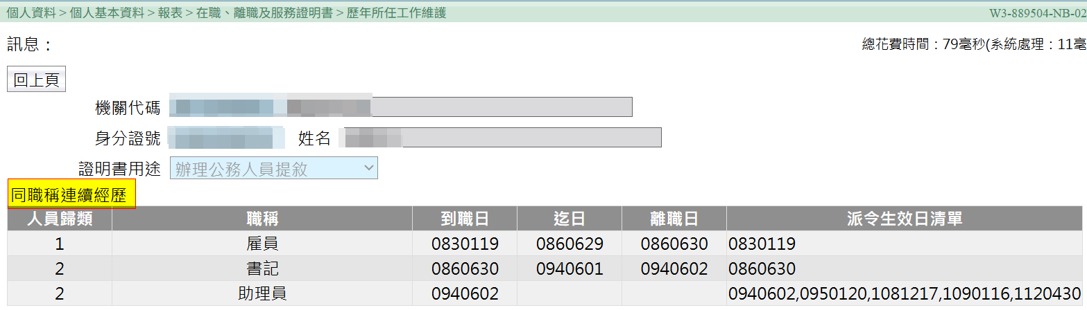
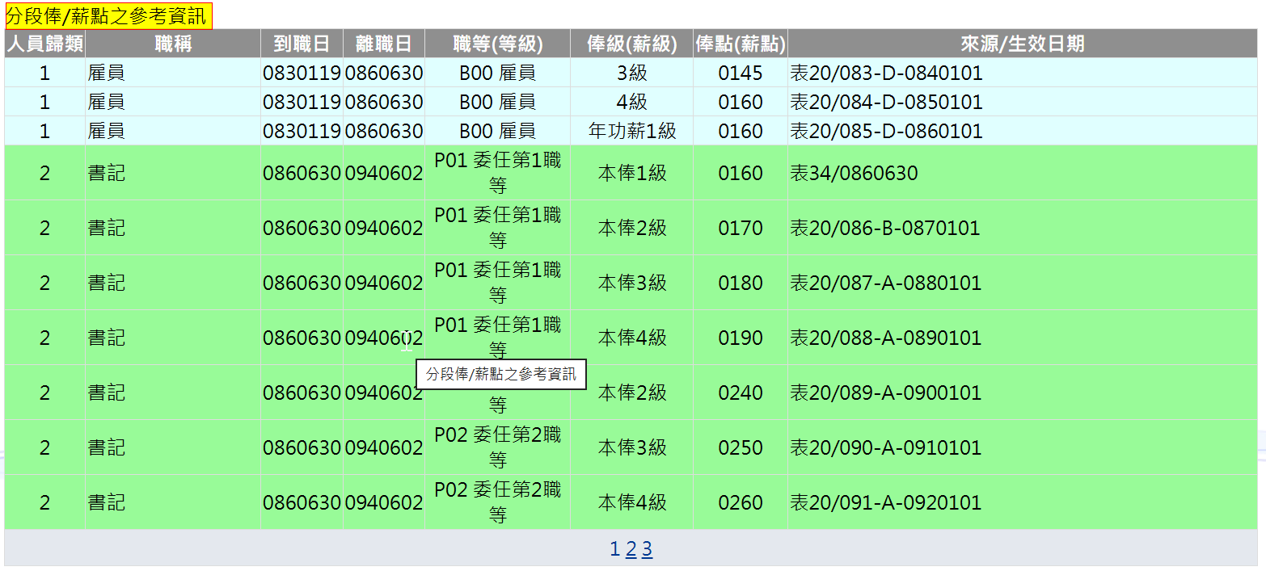

【4】：點選「查詢」鈕，可帶出符合查詢條件之相關資料；服務證明書列印內容。
↑此案例共有五筆資料
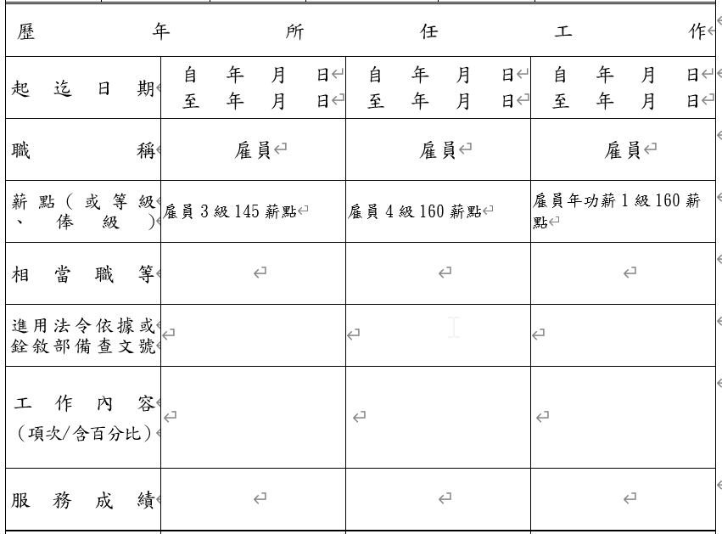
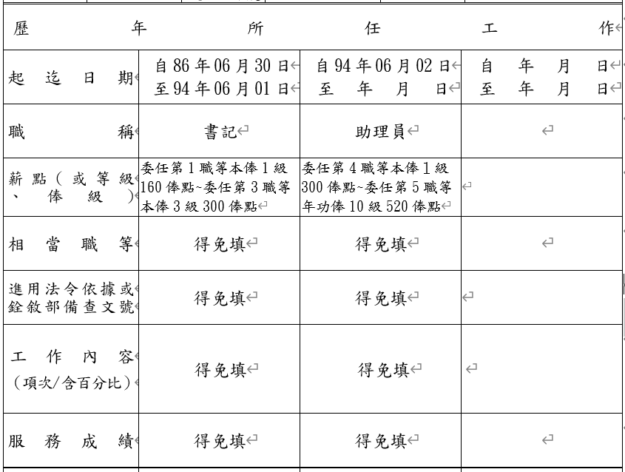
↑服務證明書也列印出五筆資料(新版不是直接抓取表19經歷呈現資料)

【5】：點選「編修」鈕，直接帶入編修畫面。
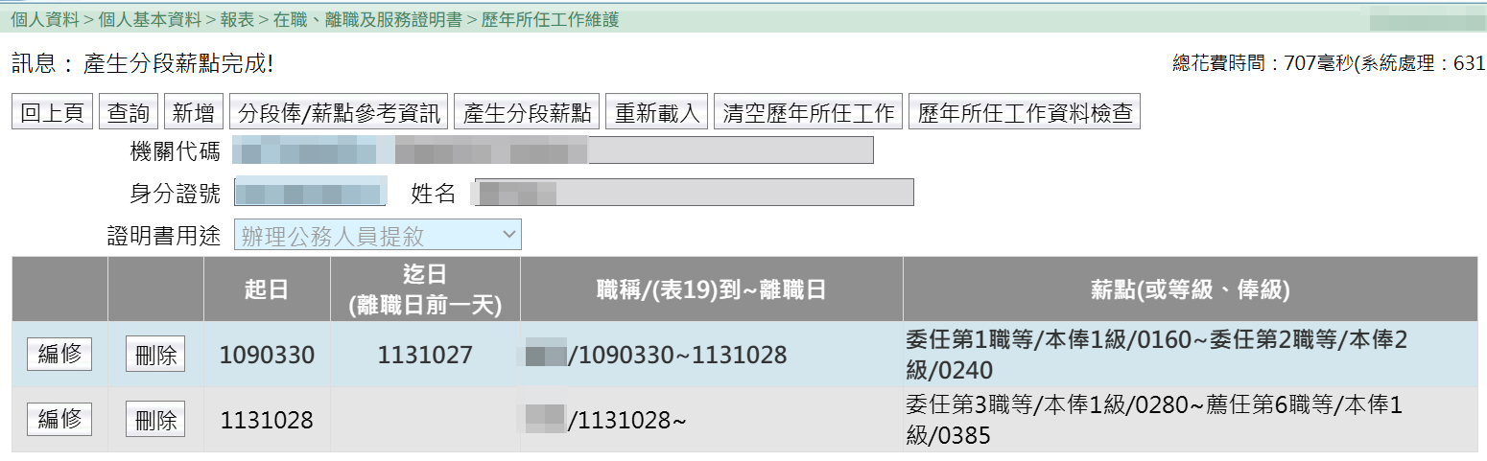
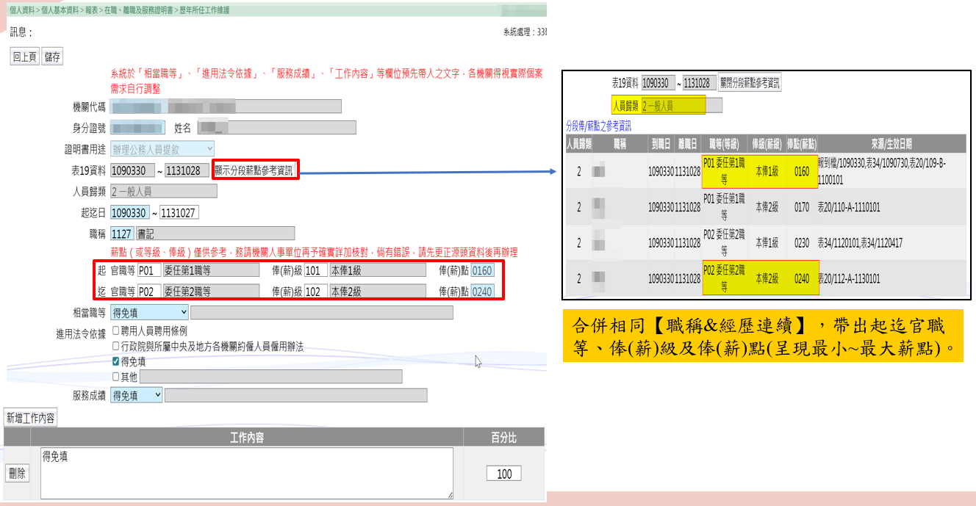
【6】：當人員區分為12聘用人員或進用法令依據有勾選-聘用人員聘用條例時，會呈現「聘用人員經銓敘部備查文號」及「帶入聘用人員工作內容」，提供銓敘部資料供選擇。
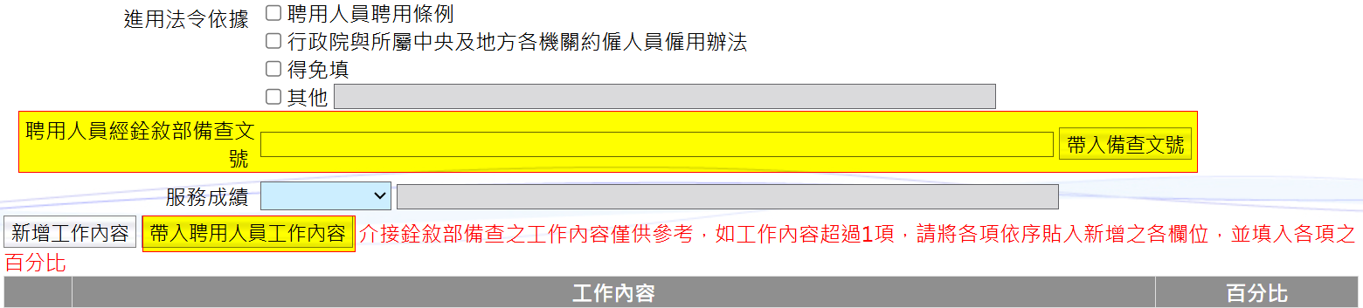
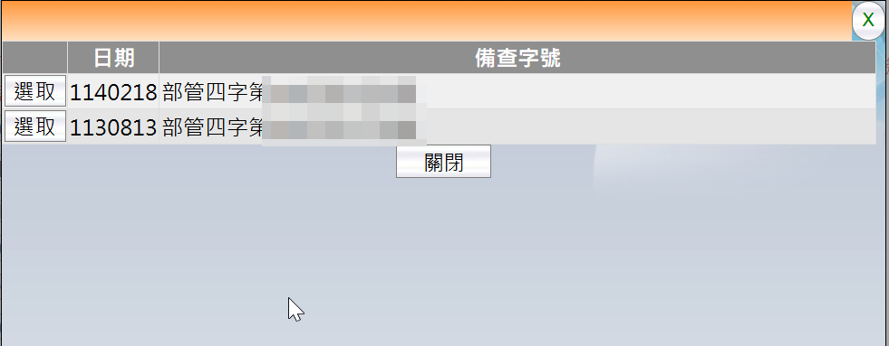
- 【帶入備查文號】：選取某一筆資料，會把備查字號直接帶入至「聘用人員經銓敘部備查文號」欄位內，也可自行輸入或調整。

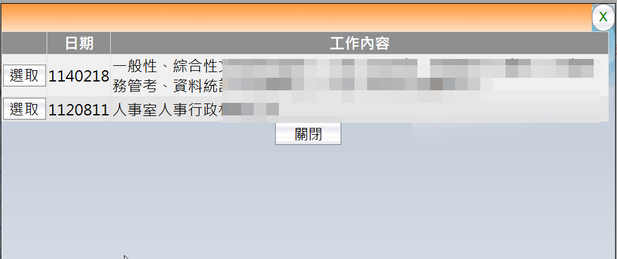
- 【帶入聘用人員工作內容】：選取某一筆資料，會新增一筆工作內容直接帶入，也可自行輸入或調整。

【7】：點選「重新載入」鈕，將依照表19經歷、表20考績、表34銓審(表38教師敘薪)及報到檔資料，如果有異動會更新資料；相當職等、進用法令依據、服務成績及工作內容資料，已維護的資料不會異動。
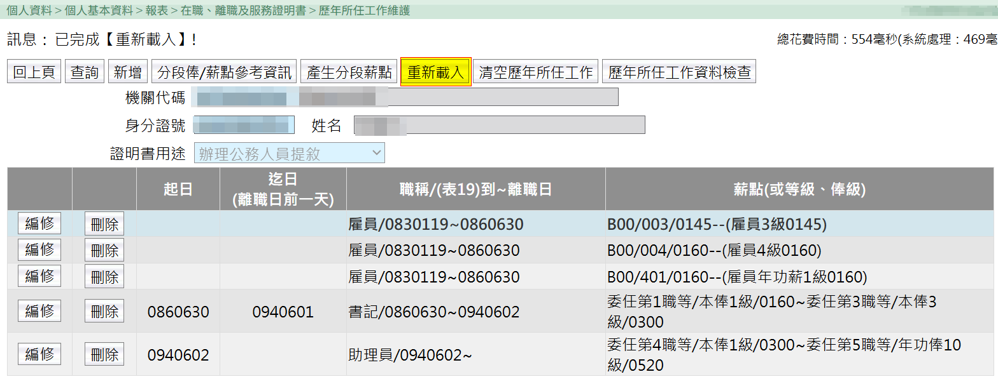

【8】：點選「清空歷年所任工作」鈕，將刪除此人員的歷任工作資料(包括：相當職等、進用法令依據、服務成績及工作內容資料等)。
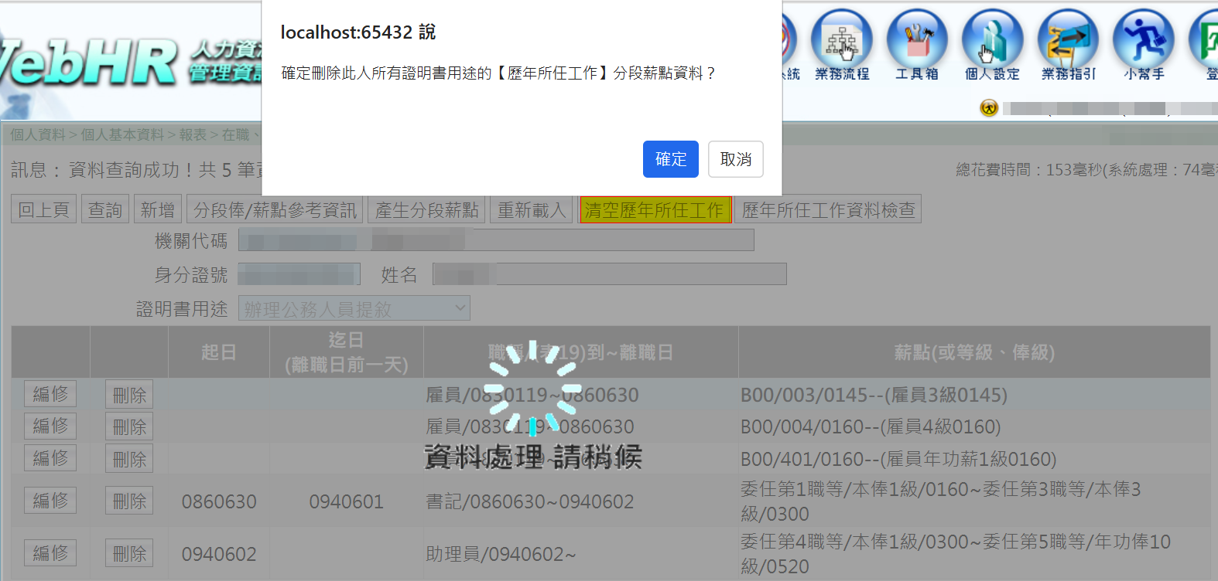
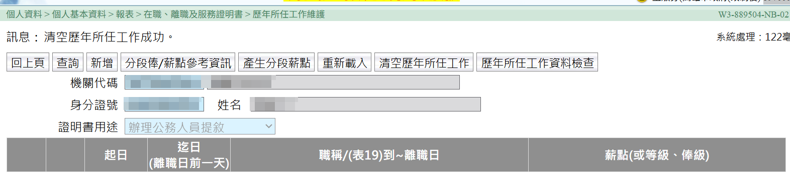

【9】：產生分段薪點後，有些欄位需維護不可空白，點選「歷年所任工作資料檢查」鈕，主要是檢查資料是否有缺漏未填寫。
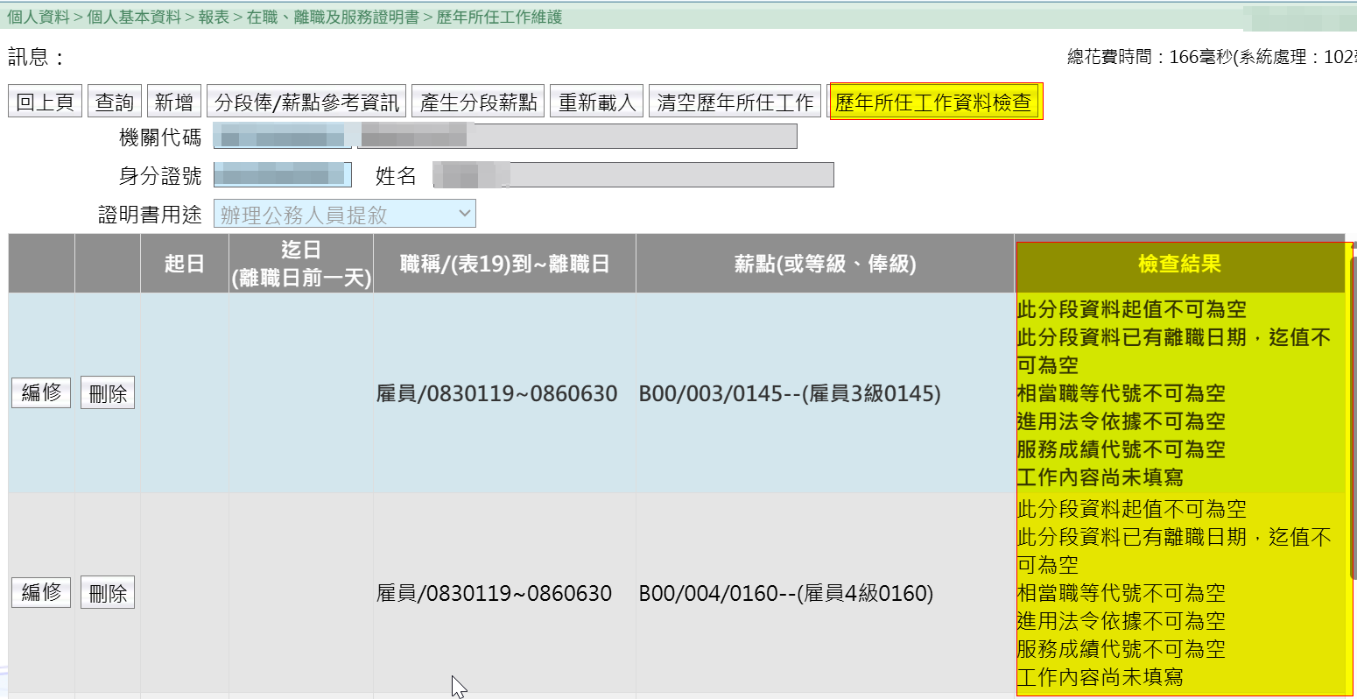

- 報表列印格式
- 核發具離職資料及歷年所任工作之證明書。
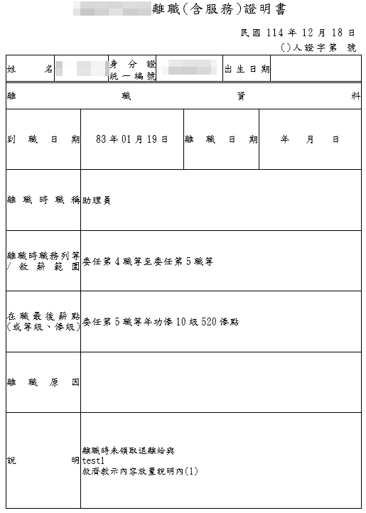
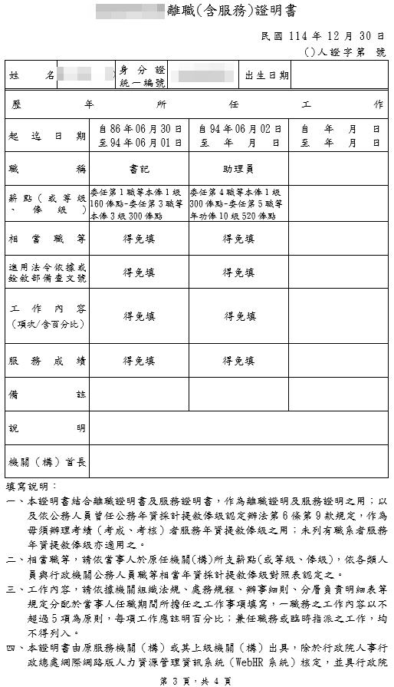

- 核發僅具離職資料之證明書。
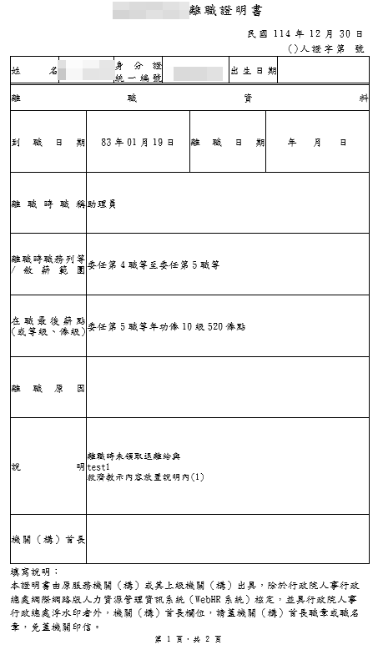
- 核發僅具歷年所任工作之證明書。
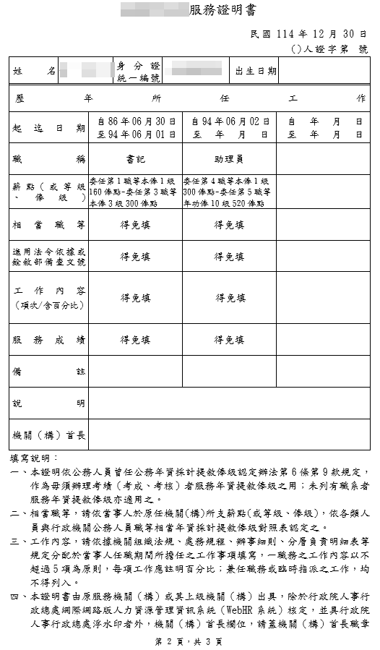

與MyData操作方式
- MyData：證明書申請作業
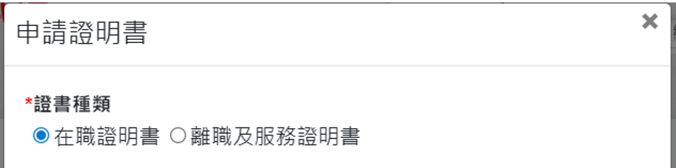
【MyData系統】

在MyData，證明書種類調整為：
1.在職證明書
2.離職服務證明書

- WebHR：個人資料在職、離職及服務證明書申請處理作業
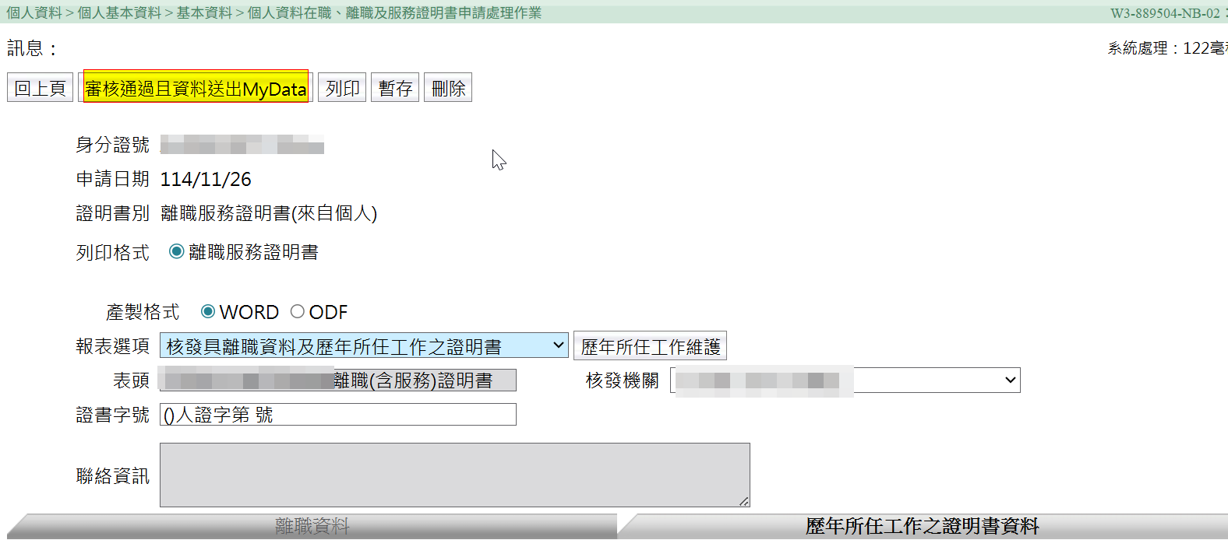
【WebHR系統】

- 在傳送資料給MyData時，系統會檢查是否還有資料為空白未填寫。

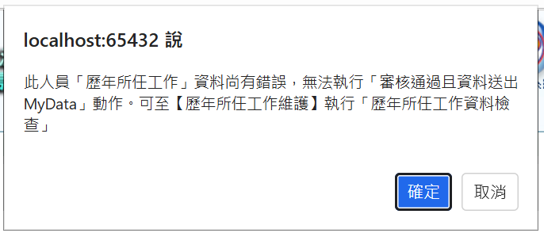
- 如果必填欄位未填寫完畢，則不允許傳送至MyData，需回到歷年所任工作維護中再檢查維護好資料，才可以傳送給MyData。
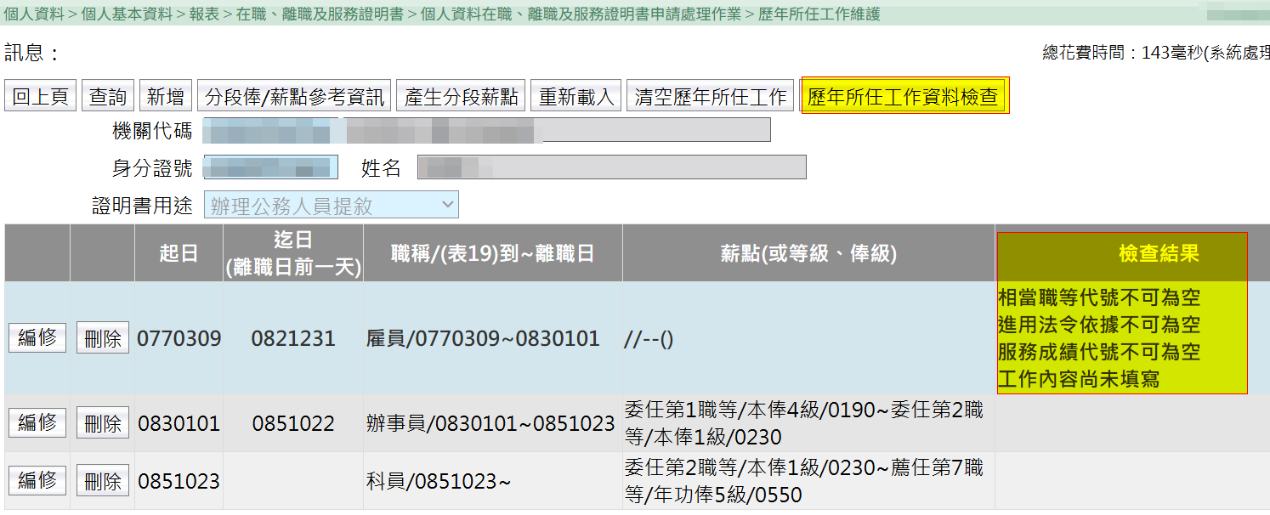

- 當證明書已成功送至MyData
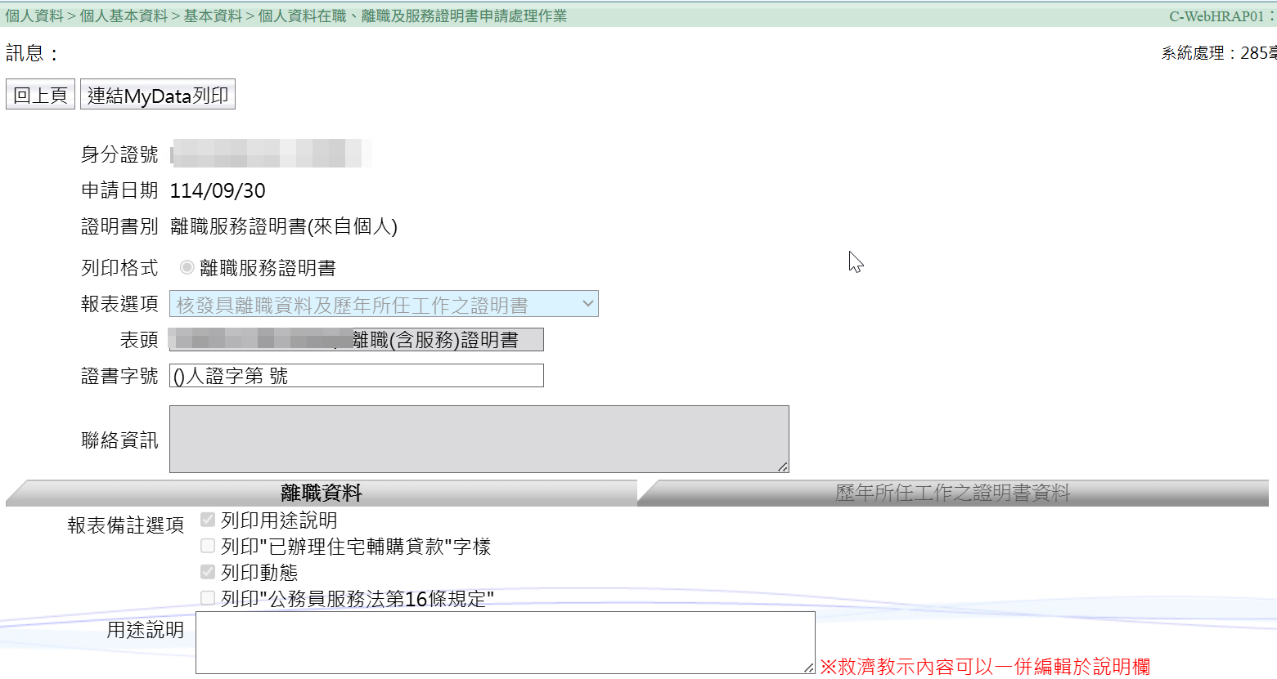
- 人事人員可連結至MyData系統，下載核發整合之證明書。
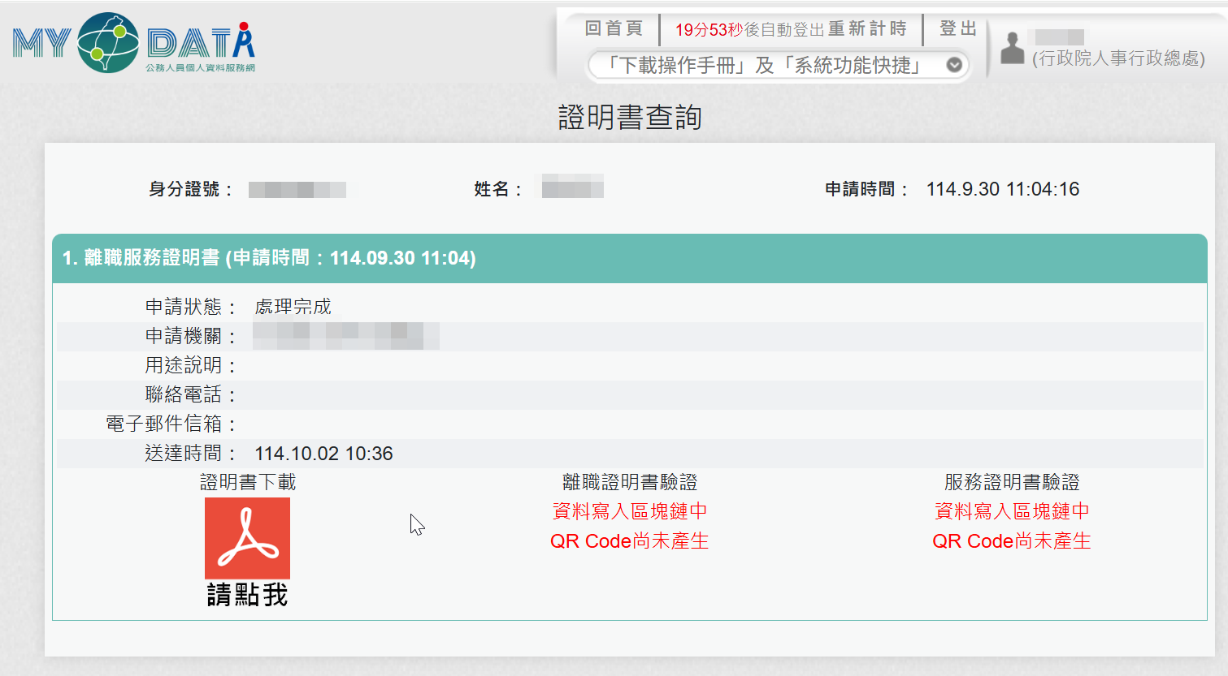
- 區塊鏈(QR Code)之離職及服務證明書為舊版格式，故請以PDF檔之資料為準。

